Járjuk körül a biogáz lehetőségeit.

Dr. Tóth József

2012.06.12

A biogáz szerves anyagok anaerob közegben mikrobiológiai bontás során keletkező gázelegy. A fő alkotóeleme a metán (60%) és a széndioxid (40%) Az összetétel azonban jelentősen változhat az alapanyag összetételétől és az alkalmazott technológiától függően.

Az Európai Unió (EP) 2008-ban foglalkozott átfogóan a biogáz témával, és azt a következők szerint jellemezte:

*„A biogáz multifunkcionális energiaforrás, lehet belőle villamos áram, lehet hűteni, fűteni, szárítani. A sűrített biogáz alkalmas autók, tömegközlekedési járművek meghajtására, és a biogázt be lehet a födgázhálózatba is tenni megfelelő tisztítás után. A biogáztermelés tehát ilyen értelemben egy komoly lehetőség az európai energiatermelés számára. 14-szer ennyit lehetne előállítani, mint jelen pillanatban, ez egy rendkívül komoly potenciál, mert környezetvédelmi szempontból tudjuk, hogy nem lehet az állati trágyát feldolgozás nélkül a földekre kitenni, hiszen ennek nagyon komoly környezeti kára lenne.”*

Hazánk – jó mezőgazdasági adottságokkal rendelkező ország lévén – az európai átlagnál jobban ellátott olyan összetételű biomasszával, amely alkalmas biogáz előállítására. A hazai elméleti biogáz potenciált a Miskolci Egyetem a REDUBAR elnevezésű, az EIE keretprogramban, szereplő pályázatban felmérte. Eszerint*:*

|  |  |
| --- | --- |
| **Hazai elméleti biogáz potenciál** | |
| **A biomassza forrás típusa** | **Fűtőérték PJ** |
| Növénytermesztési melléktermékek | 131, 32 |
| Erdészeti melléktermékek | 39, 22 |
| Állattenyésztési melléktermékek | 3, 72 |
| Szennyvíziszap | 5, 91 |
| Szerves ipari hulladékok | 0, 42 |
| Kommunális szilárd hulladékok | 42, 25 |
| ***Összesen:*** | ***223*** |
| ***Biogáz mennyiség millió m3*** | ***10 611*** |
| ***Földgáz egyenérték millió m3*** | ***6 554*** |
| ***Földgáz fogyasztás millió m3*** | ***11 941*** |
| ***Potenciálisan kiváltható*** | ***54, 89%*** |
| ***3,8 millió m3 biogázt termelő üzem db*** | ***1 800*** |
| ***Beruházás jelenlegi árakon milliárd Ft*** | ***2 520*** |

Ez a felmérés nyilvánvalóan csak elméletileg lehetséges, hiszen ez azt jelentené, hogy a jelenlegi földgáz felhasználásunk több mint felét hulladékok felhasználásával képesek lennénk kiváltani. Ez soknak tűnik, azonban ha utána gondolunk, hogy ehhez a hőmennyiséghez alapanyagként, silókukorica egyenértékben számolva mintegy 29 millió tonnára van szükség, (1, 4 millió ha-on megtermelhető lenne) látható, hogy hosszú távon a becslés nem irreális. Ehhez 1 mintegy 1 800 olyan biogáz üzemet kellene építeni, amelyik 3, 8-4 millió m3 biogázt állít elő. A közvetlen beruházás igény – a reális lehetőségekhez viszonyítva – óriási. Az, azonban mindenképpen figyelemreméltó, hogy az alapanyag oldali lehetőség biztosíthatónak látszik.

Az elméleti lehetőség kihasználásától még nagyon messze vagyunk, de az utóbbi időben számos biogáz üzem létesült, és továbbiakat is terveznek létesíteni. A biogáz előállításához felhasznált alapanyag is változatos. A meglévő biogáz üzemek között találkozhatunk.

* Kommunális hulladékot hasznosító biogáz üzemekkel (depóniagáz)
* Szennyvíziszapot felhasználó üzemekkel
* Mező- erdőgazdasági, mellékterméket, illetve élelmiszeripari hulladékokat hasznosító üzemekkel.

A térkép azoknak a biogáz üzemeknek az elhelyezkedését szemlélteti, amelyek alapanyaga nem elsősorban mezőgazdasági melléktermék. Pontosabban, létesítésük nem függ össze a mezőgazdasági támogatásból preferált „állattenyésztő telepek trágyakezelésének megoldása” programmal. (bővebben lásd: <http://www.bitesz.hu/biogaz-projektek.html>)

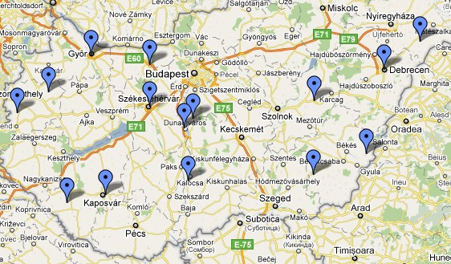

2008 évben a mezőgazdasági üzemek számára nyílt egy olyan lehetőség, hogy a trágyakezelés EU által előírt módon való megoldási kötelezettségét biogáz üzemek létesítésével is teljesíthetik, meglehetősen nagy támogatási intenzitással. Ebben a körben, számos mezőgazdasági termelővel kötött támogatási szerződést a Mezőgazdasági és Vidékfejlesztési hivatal.

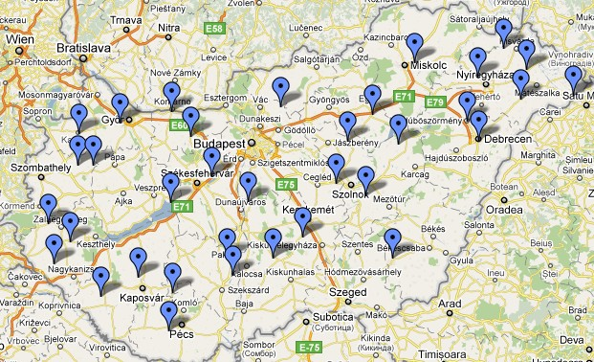

(bővebben: <http://maps.google.com/maps/ms?hl=hu&ie=UTF8&oe=UTF8&msa=0&msid=107278841309709582452.00044abb055620f2e0eeb&z=7>)

Ezeknél, az üzemeknél a tervezett „alapanyag-mixben” mindenütt jelentős arányt képvisel valamilyen trágya, és ezt kiegészítik valamilyen magas energiatartalmú növénytermesztési termékkel (silókukorica) vagy egyéb hulladékkal. (Sajnálatos, hogy az időközben keletkező forráshiány miatt a tervezett üzemekből több, nem fog megvalósulni)

2010-től kezdődően biogáz üzemet támogatással, csak a KEOP on belül lehet létesíteni, amelyből a mezőgazdasági üzemek ki vannak zárva.

Az eddigiekből látható, hogy volt, és ma is van üzemi törekvés a melléktermékek és hulladékok biogázként való hasznosítására. E törekvésnek azonban határt szab a pénzügyi, lehetőség, de akadályozzák a jelenleg meglévő zűrzavaros, elhúzódó engedélyezési eljárások, valamint a termék (energia) átvételi árainak későbbiekben kifejtett ellentmondásai is.

A keletkező biogáz különféleképpen lenne felhasználható:

* Közvetlenül eltüzelve hőként hasznosítva
* Finomítás után a földgáz vezetékbe betáplálva
* Finomítás után „biometánként” hasznosítva (gépjármű üzemanyagként)
* CHP egységekben gázmotorokba elégetve elektromos áramot értékesítve, a keletkező hőt részben hasznosítva.

*(CHP egység= Biogázzal működő gázmotor generátorral egybeépítve. Az egység felszereltsége biztosítja, hogy a motor által termelt hőt - a kipufogógázból és a hűtővízből egyaránt- hasznosítani lehessen. Így érhető el, hogy az „üzemanyagban” lévő energia 80-85%-a hasznosítható legyen)*

Könnyen belátható – bizonyítás nélkül is – hogy energetikai szempontból a leghatékonyabb lenne, ha biogázt közvetlenül tüzelőanyagként tudnák hasznosítani, ezzel földgázt kiváltani. Ebben az esetben a közvetlen beruházási költségek is csökkenthetők lennének, mert nem lenne szükség sem CHP egységre, sem költséges finomító berendezésre. Ennek azonban szinte sehol nincsenek meg az egyéb feltételei. (infrastruktúra, megfelelő tüzelőberendezés). A meglévő földgázvezetékbe való betáplálást akadályozza a drága finomító berendezés, a fogadóállomások hiánya, és a gázszolgáltatók ettől való „idegenkedése” is, amely az ellenérdekeltségükből táplálkozik. A biometánra vonatkozó jelentős igény még nem jelent meg. Emiatt aztán szinte minden már működő, és megvalósítani tervezett biogáz üzem a biogázt CHP egység közbejöttével elektromos áram előállítására használja, és a CHP egység által szolgáltatott hőt részben hasznosítja. (legtöbbször fűtésre)

A következőkben egy konkrét megvalósítani tervezett biogáz üzem adatai alapján megkíséreljük, bemutatni a biogáz üzemek lehetséges variációit, azok energetikai és pénzügyi összefüggéseit.

A tervezett biogáz üzem – mennyiségben – legfontosabb alapanyaga trágya, de ezt ki kell egészítenie silókukoricával. A biogázt CHP egységben használja fel, amely által termelt elektromos energiát értékesíti, a szolgáltatott hőt fűtési idényben a szomszédos sertéstelep fűtésére használja fel (értékesíti)

|  |  |  |  |  |  |
| --- | --- | --- | --- | --- | --- |
| **Megnevezés** | **Mennyiség to/év** | **Fajlagos gázhozam m3/to** | **Gáz kihozatal m3** | **Ár Ft** | |
| **Ft/tó** | **Összes FT** |
| Szarvasmarha almostrágya | 15 000 | 520 | 1 255 800 | 1 900 | 28 500 000 |
| Baromfi trágya | 300 | 610 | 40 443 | 0 |  |
| Sertés hígtágya | 77 000 | 270 | 831 600 | 0 |  |
| Silókukorica | 8 000 | 610 | 1 708 000 | 10 000 | 80 000 000 |
| **Összesen** | **100 300** | **459** | **3 835 843** |  | **108 500 000** |

A felhasznált alapanyag, a keletkező biogáz és az alapanyag költségeit a táblázatban foglaltuk össze.

A meglévő alapanyagokból keletkező biogáz lehetővé teszi, hogy 1 db 1 MW elektromos teljesítményű CHP egységet állítsanak be. A CHP egység névleges hőszolgáltatása közelítően az elektromos energiaszolgáltatással azonos. (Típustól függően valamivel több.) A szolgáltatott hőnek azonban közel 30%-a a fermentor „hőnntartásához” szükséges. A fennmaradó hőt csak fűtési idényben tudja értékesíteni, tehát itt feltétlen van veszteség. (Az sem mellékes, hogy a biogáz üzem hő önfogyasztása is akkor a legnagyobb, amikor az értékesíthető hő a legnagyobb lehetne. Mindezt figyelembevéve ebben az üzemben, a leírt struktúrával, az energiamérleget a diagramm szemlélteti.



|  |  |  |
| --- | --- | --- |
| **Energia mennyiség és felhasználása** | | |
| **Megnevezés** | **Mj** | **%** |
| Biogáz energiatartalma | 80 552 703 | 100, 00% |
| CHP szolgáltatása | 62 993 160 | 78, 20% |
| Elektromos áram Mj | 31 536 000 | 39, 15% |
| Felhasznált hő | 21 326 410 | 26, 48% |
| Összes hasznosított energia | 52 862 410 | 65, 62% |
| Biogázhoz visonyított veszteség | 27 690 293 | 34, 38% |
| CHP hez viszonyított veszteség | 10 130 750 | 12, 58% |
| Értékesített energia | 42 476 028 | 52, 73% |
| Önfogyasztás | 10 386 382 | 12, 89% |

Ez a hasznosítás nagyon jónak mondható, hiszen a biogázban lévő energia több mint 65%-a hasznosul, és 52%-ot meghaladó mértékben értékesítésre is kerül.

Ezzel az adott üzem a jelenlegi árakon 265 millió Ft éves várható árbevételt 129 millió Ft költséggel ér el, ami 136 millió Ft-os fedezeti összeget jelent. Mivel a tervezett beruházás teljes értéke 1 351 millió Ft. Ez tíz éves egyszerű megtérülést jelent. A támogatás figyelembevételével, valamint az átlagos kamatteherrel számolva az egyszerűsített megtérülési idő 6, 2 év.

Ez a beruházás a nagy mennyiségű sertés hígtrágya „üzemanyagként” való felhasználásával jelentős környezetvédelmi feladatot old meg, tehát nagy a közvetett haszna. Ha figyelembe vesszük, hogy a trágyakezelés megoldása itt mintegy 400 millió Ft-os beruházást jelentett volna, a megtérülési idő, közelítően 4 évre csökken.

Fel kell tenni, azonban azt a kérdést, hogy a 8 000 tonna silókukorica biogáz alapanyagként felhasználva, az adott helyen és időben a leghatékonyabb módszer – e? A biogáz előállítás mindenképpen legalább 30%-os „erjedési veszteséggel” jár. Ha tehát ezt száradás után elégetnénk, mintegy 10 millió MJ-al több hőenergiát nyerhetnének. Az a tény, hogy mezőgazdasági főterméket használunk, azt jelenti, hogy mezőgazdasági területet kötünk le. Jelenleg ebben a környezetben ez a felhasználási mód tűnt a legkedvezőbbnek. (A silókukorica árunövényként funkcionál). A modellként használt esetben mindenképpen szükség van a nagymennyiségű trágyát valami magasabb energia tartalmú anyaggal kiegészíteni, mivel e nélkül nem érné el a biogáz mennyisége azt a határértéket, ahol a beruházás már elfogadható megtérülési időt képes produkálni. (Alapanyag megoszlása mennyiségben és biogáz termelésben) Számolni kell azonban a piac változásával, és már most célszerű azon gondolkodni, hogy a silókukorica helyett, kukocaszárat használjanak, amelynek majdnem ugyanaz a gázhozama. (Persze ez feltételezi a feltételek biztosítását- gép, tárolás, stb.)

Az ilyen típusú biogáz projekteknél – „főtermék” az elektromos áram – az első probléma az, hogy a felhasznált alapanyagot figyelembevéve ez milyen típusú kiserőműnek minősül. A silókukorica ugyan egyértelműen főtermék (biomassza), a trágya azonban bizonyos vonatkozásban hulladék, míg más megközelítésben melléktermék. Így aztán elképzelhető akár négy féle besorolása az üzemnek. Az eltérő besoroláshoz nagyon eltérő áram átvételi árak tartoznak.

|  |  |  |  |  |
| --- | --- | --- | --- | --- |
| **Az elektromos áram értékesítési árai különféle besorolás esetén (2011 jan)** | | | | |
| **Megnevezés** | **csúcs** | **Völgy** | **Mélyvölgy** | Az árbevétel számításhoz a példaüzem CHP egységének teljesítményét vettük figyelembe |
| **Díjidőszaki ár ft/kWh** | | |
| Nem minősül hulladéknak (1/a) | 34, 31 | 30, 71 | 12, 54 |
| Általános megújuló (2/b) | 33, 35 | 29, 84 | 12, 18 |
| Hulladék (2 mell/1) | 31, 51 | 21, 60 | 3, 00 |
| Hulladék (2 mell/2) | 29, 60 | 20, 30 | 3, 00 |
| **Napi óraszám** | | | |
| Munkanap | 16, 0 | 3, 5 | 4, 5 |
| Ünnep |  | 19, 5 | 4, 5 |
| **Éves óra** | | | | **Éves átlagár Ft/kWh** |
|  | 4 080 | 3 038 | 1 643 |
| **1 napi áram árbevétel díjidőszakonként** | | | |
| Nem minősül hulladéknak (1/a) | 139 989 | 93 296 | 20 590 | **28, 98** |
| Általános megújuló (2/b) | 136 055 | 90 651 | 20 005 | **28, 16** |
| Hulladék (2 mell/1) | 128 561 | 65 605 | 4 928 | **22, 73** |
| Hulladék (2 mell/2) | 120 777 | 61 665 | 4 928 | **21, 39** |

A besorolásra vonatkozó érvényes jogszabály teret enged a szubjektív megítélésnek, így aztán feltétlenül célszerű az illetékes hatósággal, illetve átvevővel, – az alapanyag felhasználás ismeretében – hogy tényleges besorolásként mit várhatunk.

Látható, hogy a besorolás változásával az értékesítési átlagár, akár 30%-al is változhat, ami bizony már jelentő különbséget okoz mind a jövedelmezőségben, mind a megtérülési időben.

|  |  |  |  |
| --- | --- | --- | --- |
| **Éves értékesítési árbevétel a besorolás függvényében a példaként vett biogáz üzem esetében Ft** | | | |
| **Lehetséges besorolás** | **Áram értékesítésből** | **Hő értékesítésből** | **Összesen** |
| Nem minősül hulladéknak (1/a) | 265 082 190 | 89 460 317 | 354 542 507 |
| Általános megújuló (2/b) | 257 602 310 | 347 062 626 |
| Hulladék (2 mell/1) | 207 882 990 | 297 343 307 |
| Hulladék (2 mell/2) | 195 641 660 | 285 101 977 |

A nagyságrendek jobb érzékelhetősége érdekében a modellüzemre vonatkoztatva elvégeztünk egy olyan számítást, hogy a CHP egységre alapozott felhasználás esetében, miként változik a várható árbevétel, amennyiben az üzem besorolása változik. Minden más feltétel (rendelkezésre álló, gázmennyiség, termelhető elektromos áram, értékesíthető hőmennyiség) változatlan. Esetünkben ez évente akár 70 millió Ft- ot jelenthet.

Korábban említettük, hogy a biogáz felhasználásának energetikai szempontból a leghatékonyabb módja az, ha a keletkező biogázt finomítás nélkül hőenergia biztosítására használjuk fel. Most nézzük meg, hogyan alakul a CHP egységgel összehasonlítva ennek lehetséges árbevétele. (A számításnál a MJ-ra vetített árnál a jelenlegi földgáz nettó árat – 110 Ft/m3 értéket vettük figyelembe, a 3, 8 millió m3 termelődő biogázra vonatkoztatva)

Látható, hogy árbevételi szempontból a legkedvezőtlenebb variáció az, ha a keletkező biogázt gázként - fűtőérték arányos áron – próbáljuk értékesíteni, pl. hőigény kielégítésére. Ezt a formát a jelenlegi támogatási struktúra nem preferálja.

*A hőszolgáltatás, az elektromos áramhoz viszonyítva „alulértékelt” Nem vitatjuk ennek a szociális szempontból való indokoltságát. Azt a gyakorlatot azonban igen, hogy a hazai rendszer nem tesz különbséget a támogatás szempontjából a biogáz és a földgáz között. Ennek a következménye az, hogy az elmúlt évben is a megújuló energiákból termelt elektromos áram támogatására szánt forrás több mint 60%-át a földgáz üzemű kapcsolt rendszerű fűtőművek vitték el. Ez a gyakorlat Európában egyedül álló.*

Igaz ugyan, hogy egy ilyen formánál – már ahol lehetőség lenne a biogáz közvetlen hőigény kielégítésre való felhasználására – a biogáz üzem beruházási költsége a CHP egység árával, valamint a tisztító berendezés bekerülésével – ami közelítően a teljes beruházási költség 25%-át, teszi ki – csökkenthető. Ez a csökkenés azonban kisebb mértékű az árbevétel kiesésnél, így a beruházás megtérülése rosszabb lesz.

Mindenképpen indokolt lenne itt is, *a megújuló energiahordozó felhasználásával végzett hőszolgáltatást* bevonni a támogatott termékek körébe annál is inkább, mivel az EU irányelvei is előírják ezt.

A jelenleg széles körben alkalmazott biogáz előállítási technológiák általában nagyüzemi méretűek. Hazánkban a meglévő üzemek kapacitása 1 – 6 millió m3 biogáz, ami elektromos teljesítményben 0,5 – 4 MW –ot jelent. A gazdaságos méret a szakirodalom szerint minimum 1 MW elektromos teljesítmény, amennyiben a keletkező hő legalább 50%-ban hasznosul. Egy ilyen üzem létesítése minimum egymilliárd Ft, és feltételezi, hogy helyben –15-20 km-en belül - rendelkezésre áll a megfelelő és olcsó alapanyag. Ha ugyanis a biogázt 12-15 ezer Ft/tonna áron beszerezhető silókukoricából akarjuk előállítani, az üzem gazdaságossága erősen vitatható lesz. Más a helyzet, ha az „üzemanyag” jelenleg nem hasznosított, vagy éppen kockázatot jelentő hulladék. (Ennek átvételéért esetleg fizetnek is.). Ebben az esetben a gazdaságosság nagyon jó lehet.

Figyelemre méltó koncepciót valósít meg az Abonyi Mezőgazdasági Zrt. Ezt „energiafarm” megjelöléssel jellemezhetjük. A koncepciót egyrészt a rugalmasság jellemzi, másrészt az, hogy nem keletkezik hulladék. Az egyes folyamatok egymásra épülnek. A sémát az alábbi vázlat szemlélteti.

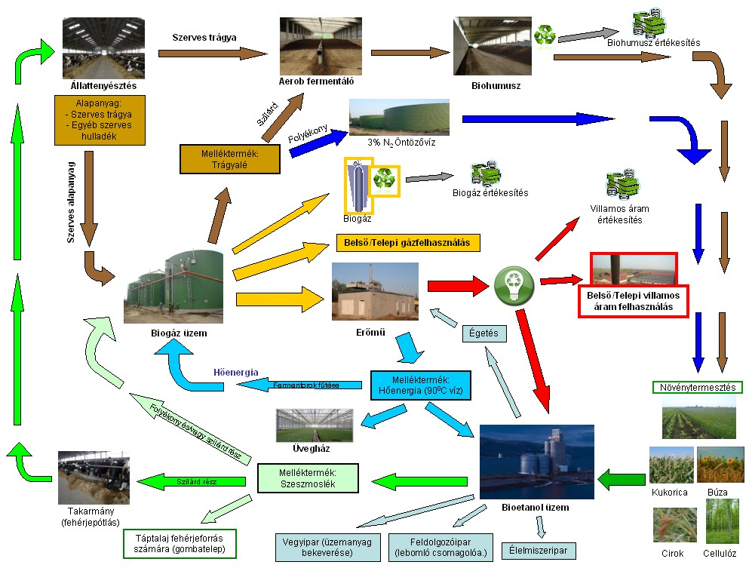

(bővebben:<http://www.bitesz.hu/biogaz/kozel-a-teljes-megcalosulashoz-az-elso-komplex-energiafarm.html>)

A biogáz üzem – ebben a felfogásban – nem csak önmagában lesz gazdaságos, hanem lehetővé teszi más megújuló energiahordozók (itt bioetanol) előállításának gazdaságossá tételét, valamint azt is, hogy a hagyományos termelő ágazatok (állattenyésztés, növénytermesztés) jövedelmezősége javuljon. Nem elhanyagolandó az itt előállítható olcsó energia felhasználása által gazdaságosan üzemeltethető ágazatok (palántanevelés, kertészet) által akcellerált foglalkoztatottság növekedés sem.

Az eddigiekben, a jelenleg általánosan alkalmazott „nagyüzeminek” mondható biogáz üzemekről írtunk. Az erre vonatkozó végkövetkeztetésünk az lehet, hogy alkalmazásuk gazdaságos, különösen akkor ha:

* alapanyagként elsősorban hulladékot használunk
* szervesen beilleszkedik a meglévő termelésszerkezetbe
* ez által az egész tevékenység gazdaságosabbá tehető.

Országosan jelentős az a biogáz előállításra alkalmas hulladék mennyisége, amely egy- egy kistelepülésen keletkezik, és ártalmatlanítása problémát okoz. Ezek egyenként nem elegendők arra, hogy a jelenleg alkalmazott méretű biogáz üzemet ellássák. A hulladék szállítása viszont gazdaságtalan lenne. Létezik olyan fejlesztési irány is, amely modul rendszerben, sokkal kisebb méretben is képes lehet biogázt előállítani gazdaságosan. Úgy véljük a jövőben ezt a lehetőséget is ki kellene használni. Ezek a típusok, ahhoz, hogy megbízhatóan működjenek, még további fejlesztést igényelne. Úgy véljük a jövőben a helyi energiaellátás biztosításában ezek a „miniberendezések” is szerepet kaphatnak.

Az eddigiekben nem szóltunk a biogáz termelés környezetvédelmi összefüggéseiről. A biogáz alapanyagként figyelembe vett kockázatot jelentő jelenleg fel nem használt hulladék ártalmatlanítása a legóvatosabb becslés szerint is 20-25 milliárd forintba kerül évente. Másik megközelítésbe, ha a jelzett alapanyagokat valóban teljes egészében biogáz készítésre használnánk ezzel évi 11 millió tonna CO2 kibocsátást takaríthatnánk meg.

Összegezve: Hazánkban biogáz alapanyag bőségesen van. Ennek jó része jelenleg környezetterhelést is jelent, tehát energetikai célra való felhasználása mindenképpen kívánatos. A biogáz beruházás azonban relatíve drága, így további támogatása társadalmi érdek. A biogáz energetikai szempontból legkedvezőbb felhasználási módja, ha azzal hőenergia szükségletet elégítünk ki. A jelenlegi rendszerben ez alulértékelt. Célszerű lenne ennek változtatása. A jelenleg alkalmazott nagyüzemi technológiák mellett kívánatos a modul rendszerű berendezések kifejlesztése is, amelyeket be lehet illeszteni a helyi energia ellátásában, illetve megoldható az elszigetelt egységek energia ellátása.